
О внесении изменений и дополнения в решение Целиноградского районного маслихата от 30 мая 2023 года № 43/5-8 "Об утверждении Плана по управлению пастбищами и их использованию Нуресильского сельского округа, сельского округа Кабанбай батыра, Караоткельского сельского округа, села Коянды, Жарлыкольского сельского округа, сельского округа Тасты, Арайлынского сельского округа, Жанаесильского сельского округа, сельского округа Родина, Приреченского сельского округа, сельского округа Рахымжана Кошкарбаева, Софиевского сельского округа, Талапкерского сельского округа, Шалкарского сельского округа, села Маншук Целиноградского района на 2023-2024 годы"
Решение Целиноградского районного маслихата Акмолинской области от 19 декабря 2023 года № 102/14-8
Целиноградский районный маслихат РЕШИЛ:
1. Внести в решение Целиноградского районного маслихата от 30 мая 2023 года № 43/5-8 "Об утверждении Плана по управлению пастбищами и их использованию Нуресильского сельского округа, сельского округа Кабанбай батыра, Караоткельского сельского округа, села Коянды, Жарлыкольского сельского округа, сельского округа Тасты, Арайлынского сельского округа, Жанаесильского сельского округа, сельского округа Родина, Приреченского сельского округа, сельского округа Рахымжана Кошкарбаева, Софиевского сельского округа, Талапкерского сельского округа, Шалкарского сельского округа, села Маншук Целиноградского района на 2023-2024 годы" следующие изменения и дополнение:

заголовок указанного решения изложить в новой редакции:
"Об утверждении Плана по управлению пастбищами и их использованию Нуресильского сельского округа, сельского округа Кабанбай батыра, Караоткельского сельского округа, села Коянды, Жарлыкольского сельского округа, сельского округа Тасты, Арайлынского сельского округа, Жанаесильского сельского округа, сельского округа Родина, сельского округа Ақжар, сельского округа Рахымжана Кошкарбаева, Софиевского сельского округа, Талапкерского сельского округа, Шалкарского сельского округа, села Мәншүк Мәметова, Оразакского сельского округа Целиноградского района на 2023-2024 годы";

пункт 1 указанного решения изложить в новой редакции:
"Утвердить План по управлению пастбищами и их использованию Нуресильского сельского округа, сельского округа Кабанбай батыра, Караоткельского сельского округа, села Коянды, Жарлыкольского сельского округа, сельского округа Тасты, Арайлынского сельского округа, Жанаесильского сельского округа, сельского округа Родина, сельского округа Ақжар, сельского округа Рахымжана Кошкарбаева, Софиевского сельского округа, Талапкерского сельского округа, Шалкарского сельского округа, села Мәншүк Мәметова, Оразакского сельского округа Целиноградского района на 2023-2024 годы, согласно приложениям 1, 2, 3, 4, 5, 6, 7, 8, 9, 10, 11, 12, 13, 14, 15, 16 к настоящему решению.";
в приложении 10 к указанному решению слова "Приреченский сельский округ" заменить словами "сельский округ Ақжар", слова "село Приречное" заменить словами "село Ақжар";
в приложении 15 к указанному решению слова "село Маншук" заменить словами "село Мәншүк Мәметова";

приложение 2 изложить в новой редакции согласно приложению 1 к настоящему решению;
дополнить приложением 16 согласно приложению 2 к настоящему решению.
2. Настоящее решение вводится в действие по истечении десяти календарных дней после дня его первого официального опубликования.
Председатель Целиноградского районного маслихата | Л.Конарбаева
"СОГЛАСОВАНО"
Аким Целиноградского района
Б.Оспанбеков
19 декабря 2023 года
Руководитель
государственного учреждения
"Отдел сельского хозяйства
Целиноградского района"
Н.Дулатов
19 декабря 2023 года
Руководитель
государственного учреждения
"Отдел земельных отношений
Целиноградского района"
А.Нуртазин
19 декабря 2023 года
Приложение 1 к решению
Целиноградского районного маслихата
от 19 декабря 2023 года
№ 102/14-8
Приложение 2 к решению
Целиноградского районного маслихата
от 30 мая 2023 года
№ 43/5-8
План по управлению пастбищами и их использованию сельского округа Кабанбай батыра на 2023-2024 годы
Настоящий План по управлению пастбищами и их использованию сельского округа Кабанбай батыра на 2023-2024 годы (далее – План) разработан в соответствии с Законами Республики Казахстан "О местном государственном управлении и самоуправлении в Республике Казахстан", "О пастбищах", приказами Заместителя Премьер-Министра Республики Казахстан - Министра сельского хозяйства Республики Казахстан от 24 апреля 2017 года № 173 "Об утверждении Правил рационального использования пастбищ" и Министра сельского хозяйства Республики Казахстан от 14 апреля 2015 года № 3-3/332 "Об утверждении предельно допустимой нормы нагрузки на общую площадь пастбищ".
План принимается в целях рационального использования пастбищ, устойчивого обеспечения потребности в кормах и предотвращения процессов деградации пастбищ.
План содержит:
1) схему (карту) расположения пастбищ на территории сельского округа Кабанбай батыра в разрезе категорий земель, собственников земельных участков и землепользователей на основании правоустанавливающих документов на территории сельского округа Кабанбай батыра, согласно приложению 1 к настоящему Плану;
2) приемлемые схемы пастбищеоборотов, согласно приложению 2 к настоящему Плану;
3) карту с обозначением внешних и внутренних границ и площадей пастбищ, в том числе сезонных, объектов пастбищной инфраструктуры на территории сельского округа Кабанбай батыра, согласно приложению 3 к настоящему Плану;
4) схему доступа пастбищепользователей к водоисточникам (озерам, рекам, прудам, копаням, оросительным или обводнительным каналам, трубчатым или шахтным колодцам), составленную согласно норме потребления воды, на территории сельского округа Кабанбай батыра согласно приложению 4 к настоящему Плану;
5) схему перераспределения пастбищ для размещения поголовья сельскохозяйственных животных физических и (или) юридических лиц, у которых отсутствуют пастбища, и перемещения его на предоставляемые пастбища сельского округа Кабанбай батыра, согласно приложению 5 к настоящему Плану;
6) схему размещения поголовья сельскохозяйственных животных на отгонных пастбищах физических и (или) юридических лиц, не обеспеченных пастбищами, расположенными при сельском округе Кабанбай батыра, согласно приложению 6 к настоящему Плану;
7) календарный график по использованию пастбищ, устанавливающий сезонные маршруты выпаса и передвижения сельскохозяйственных животных сельском округе Кабанбай батыра, согласно приложению 7 к настоящему Плану.
8) карту с обозначением внешних и внутренних границ и площадей пастбищ, необходимых для удовлетворения нужд населения для выпаса сельскохозяйственных животных личного подворья, в зависимости от местных условий и особенностей сельского округа Кабанбай батыра, согласно приложению 8 к настоящему Плану.
План разработан с учетом сведений о состоянии геоботанического обследования пастбищ, сведений о ветеринарно-санитарных объектах, данных о численности поголовья сельскохозяйственных животных с указанием их владельцев – пастбищепользователей, физических и (или) юридических лиц, данных о количестве гуртов, отар, табунов, сформированных по видам и половозрастным группам сельскохозяйственных животных, сведений о формировании поголовья сельскохозяйственных животных для выпаса на отгонных пастбищах, особенностей выпаса сельскохозяйственных животных на культурных и аридных пастбищах, сведений о сервитутах для прогона скота и иных данных, предоставленных государственными органами, физическими и (или) юридическими лицами,с участием органов местного самоуправления совместно c акиматами сел, сельского округа и пастбищепользователей.
По административно-территориальному делению в сельском округе Кабанбай батыра имеются 4 сельских населенных пункта.
По природным условиям территория сельского округа Кабанбай батыра находится в пределах степной зоны и по агроклиматическим показателям в двух агроклиматических районах: незначительно засушливом умеренно теплом (центральная и южная часть) и засушливом умеренно теплом (северная часть), которые характеризуются всеми чертами континентальности: суровой продолжительной зимой, коротким умеренно жарким летом, резкими контрастами температур зимы и лета, малым количеством годовых осадков. Почвы в основном черноземы южные малогумусные тяжелосуглинистые.
На 1 января 2023 года в сельском округе Кабанбай батыра у населения насчитывается крупного рогатого скота 1024 голов, из них маточное поголовье 605 голов, мелкого рогатого скота 2933 голов, 1043 голов лошадей. В случае создания сельскохозяйственного кооператива населением сельского округа допускается выпас сельскохозяйственных животных на пастбищах в пределах территории сельского округа.
В сельском округе Кабанбай батыра сервитуты для прогона скота не установлены.
Особенностей выпаса сельскохозяйственных животных на культурных и аридных пастбищах не имеются.
Источниками пастбищного водоснабжения являются естественные водоемы, таких как реки, озера и пруды с проточной водой. Таким образом пастбищные угодья полностью обеспечены водой.
В сельском округе Кабанбай батыра действует 1 скотомогильник.
На основании вышеизложенного, согласно статьи 15 Закона Республики Казахстан "О пастбищах" для нужд местного населения по содержанию маточного (дойного) поголовья крупного рогатого скота при имеющихся пастбищных угодьях населенных пунктов в размере 4851 гектар, потребность составляет 5143 гектар, при норме нагрузки 8,5 гектар/на 1 голову. Имеется потребность пастбищных угодий по выпасу всего сельскохозяйственных животных местного населения в размере 24239 гектар, при норме нагрузки на голову крупно рогатого скота – 8,5 гектар/на 1 голов, мелкого рогатого скота – 1,7 гектар/на 1 голову, лошадей – 10,2 гектар/на 1 голову.
Потребность:
для крупно рогатого скота 1024 голов * 8,5 гектар/на 1 голову = 8704 гектар;
для мелкого рогатого скота 2933 голов * 1,7 гектар/на 1 голову = 4986 гектар;
для лошадей 1043 голов *10,2 гектар/на 1 голову = 10639 гектар.
8704 +4986+10639=24239 гектар.
Приложение 1
к Плану по управлению
пастбищами и их использованию
по сельскому округу Кабанбай
батыра на 2023-2024 годы
Схема (карта) расположения пастбищ на территории сельского округа Кабанбай батыра в разрезе категорий земель, собственников земельных участков и землепользователей на основании правоустанавливающих документов

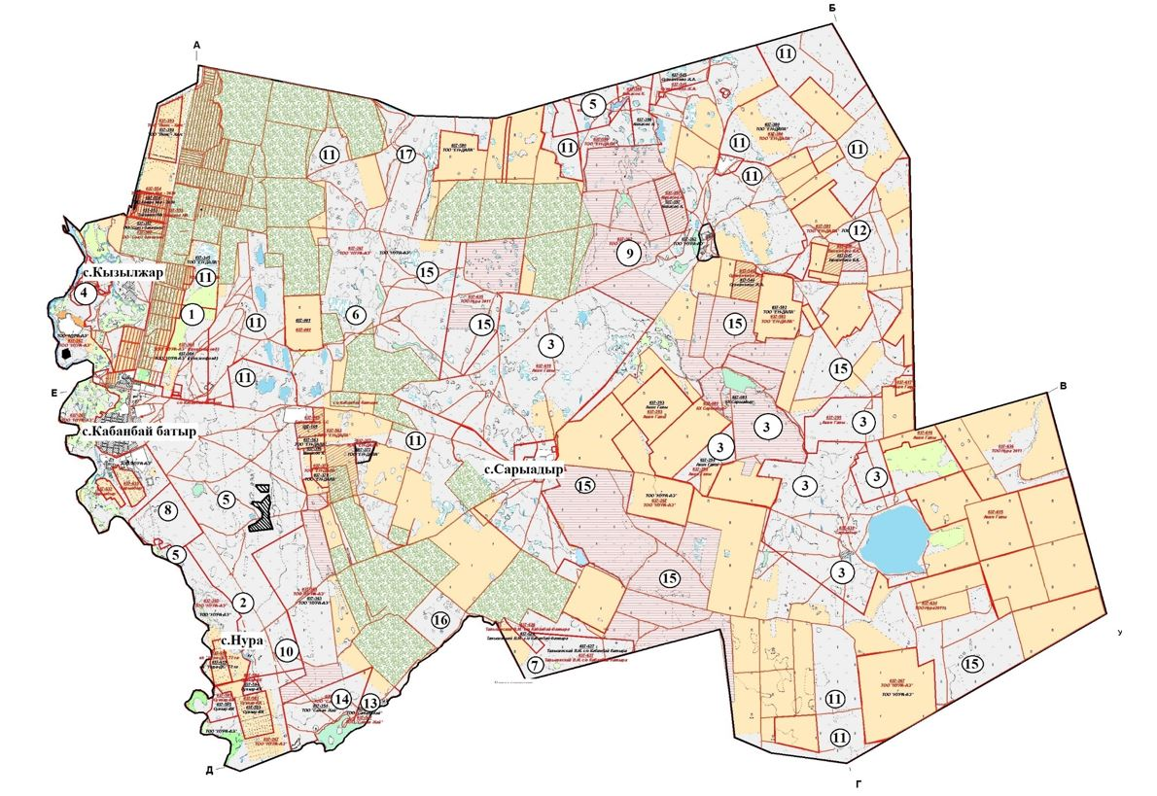

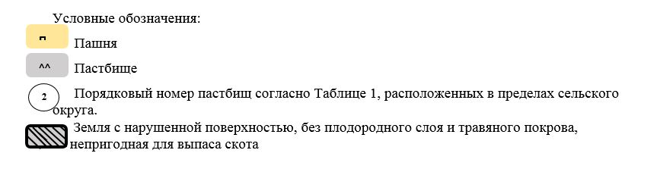

Таблица-1. Список пастбищ на территории сельского округа Кабанбай батыра в разрезе категорий земель, собственников земельных участков и землепользователей
№ | Наименование собственников земельных участков и землепользователей | Кадастровый номер | Площадь пастбищ, гектар | Количество сельскохозяйственных животных, голов
 |  |  |  | Крупный рогатый скот | Лошади | Мелкий рогатый скот
1 | Крестьянское хозяйство "Арна" | 01011037701 | 20 |  | 73
2 | Каиржанов Б.Г. | 01011037733 | 40
3 | Крестьянское хозяйство "Сарыадыр" | 01011037081, 01011037618, 01011037294, 01011037295,  01011037631 | 5254 | 143 | 100 | 45
4 | Черняевская Н.П. | 01011037729 | 25
5 | Фермерское хозяйство "Жасыл Жайлау" | 01011037723,  01011037714 | 660 | 18
6 | Жакенов Е.С | 01011037663 | 142 |  | 36
7 | Тальвинский В.И. | 01011037626,  01011037627 | 500
8 | Сейкенова А.Х. | 01011037612 | 320
9 | Крестьянское хозяйство "Сивка-бурка" | 01011037743 | 1 160 | 21 | 105 | 73
10 | Индивидуальный предприниматель "Садық" | 01011080155 | 160
11 | Товарищество с ограниченной ответственностью "Ен-Дала" | 01011037380, 01011037706, 01011037707, 01011037640,  01011037580,  01011037641,  01011037645,  01011037649,  01011037739,  01011037737 | 4799 | 2325 | 15 | 153
12 | Товарищество с ограниченной ответственностью "Maybalyk-agro" | 01011037581 | 780
13 | Товарищество с ограниченной ответственностью "Аqpan assets" | 01011037347 | 146
14 | Товарищество с ограниченной ответственностью "Самал жай" | 01011037685 | 423
15 | Товарищество с ограниченной ответственностью "Нура-2011" | 01011037634,  01011037635,01011037653 | 7 675 | 221 | 97
16 | Товарищество с ограниченной ответственностью "Агропарк" | 01011037746 | 241 | 2125
17 | Товарищество с ограниченной ответственностью "Ендала агро" | 01011037642 | 862
 | Итого |  | 23207
Таблица-2. Сведения по распределению пастбищ для размещения маточного (дойного) поголовья крупного рогатого скота по сельскому округу Кабанбай батыра в разрезе населенных пунктов
№ | Населенный пункт | Площадь пастбищ, (гектар) | Наличие дойных коров (голов) | Норма потребности пастбищна 1 голову, (гектар) | Потребность пастбищ, (гектар)
1 | Кызылжар | 176 | 43 | 8,5 | 366
2 | Нура | 1758 | 58 | 8,5 | 493
3 | Сарыадыр | 915 | 43 | 8,5 | 366
4 | Кабанбай батыра | 2002 | 461 | 8,5 | 3919
 | ИТОГО | 4851 | 605 | 8,5 | 5143
Таблица-3. Сведения по перераспределению пастбищ для размещения поголовья сельскохозяйственных животных в разрезе собственников земельных участков по сельскому округу Кабанбай батыра
№ | Населенный пункт | Наличие скота по видам, (голов) |  |  | Норма потребности пастбищ на 1 голов (гектар) |  |  | Потребность пастбищ, (гектар)
№ | Населенный пункт | Крупного рогатого скота | Мелкого рогатого скота | Лошади | Крупного рогатого скота | Мелкого рогатого скота | Лошади | Крупного рогатого скота | Мелкого рогатого скота | Лошади | Итого, гектар
1 | Кызылжар | 125 | 285 | 106 | 8,5 | 1,7 | 10,2 | 1063 | 485 | 1081 | 2628
2 | Нура | 76 | 437 | 123 | 8,5 | 1,7 | 10,2 | 646 | 743 | 1255 | 2644
3 | Сарыадыр | 76 | 301 | 56 | 8,5 | 1,7 | 10,2 | 646 | 512 | 571 | 1729
4 | Кабанбай батыра | 747 | 1910 | 758 | 8,5 | 1,7 | 10,2 | 6350 | 3247 | 7732 | 17328
 | ИТОГО | 1024 | 2933 | 1043 | 8,5 | 1,7 | 10,2 | 8704 | 4986 | 10639 | 24329
Приложение 2
к Плану по управлению
пастбищами и их использованию
по сельскому округу Кабанбай
батыра на 2023-2024 годы
Приемлемая схема пастбищеоборотов для сельского округа Кабанбай батыра

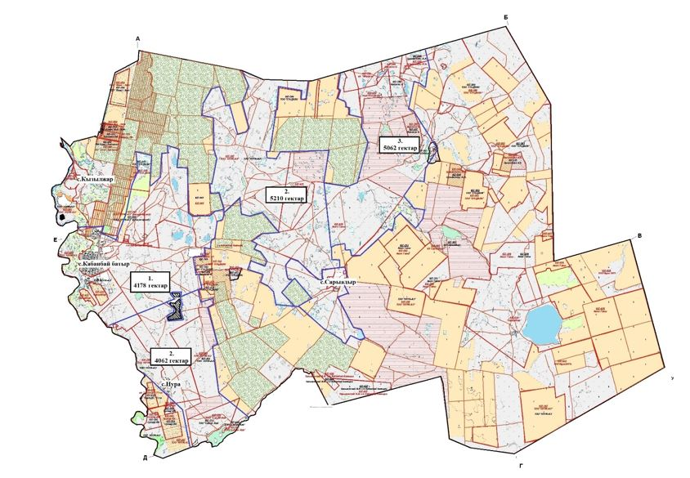

Годы | Загон 1 | Загон 2 | Загон 3 | Загон 4
2023 | Осениий сезон | Отдыхающий загон | Весенне-летний сезон | Летний сезон
2024 | Летний сезон | Осениий сезон | Отдыхающий загон | Весенне-летний сезон
Приложение 3
к Плану по управлению
пастбищами и их использованию
по сельскому округу Кабанбай
батыра на 2023-2024 годы
Карта с обозначением внешних и внутренних границ и площадей пастбищ,в том числе сезонных, объектов пастбищной инфраструктуры

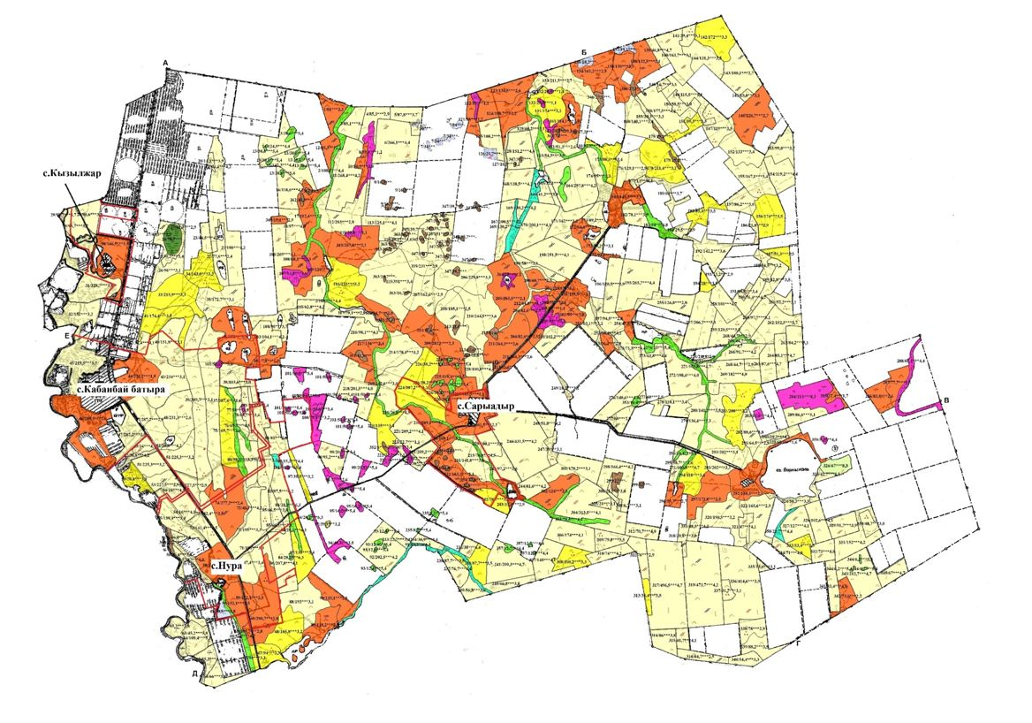

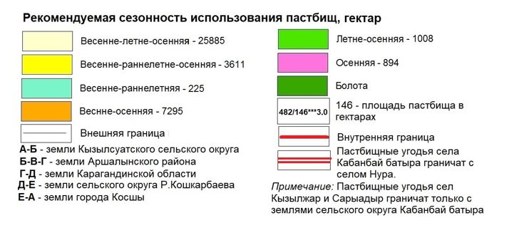

Приложение 4
к Плану по управлению
пастбищами и их использованию
по сельскому округу Кабанбай
батыра на 2023-2024 годы
Схема доступа пастбищепользователей к водоисточникам (озерам, рекам, прудам, копаням, оросительным или обводнительным каналам, трубчатым или шахтным колодцам), составленная согласно норме потребления воды

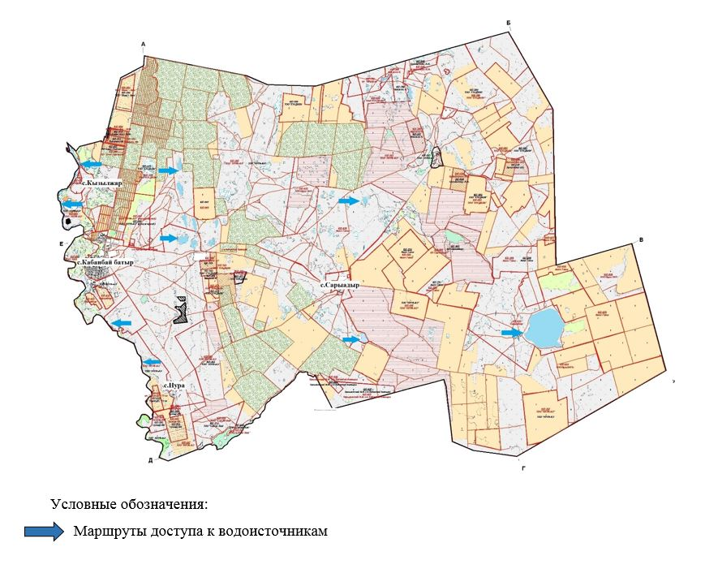

Приложение 5
к Плану по управлению
пастбищами и их использованию
по сельскому округу Кабанбай
батыра на 2023-2024 годы
Схема перераспределения пастбищ для размещения поголовья сельскохозяйственных животных физических и (или) юридических лиц, у которых отсутствуют пастбища, и перемещения его на предоставляемые пастбища

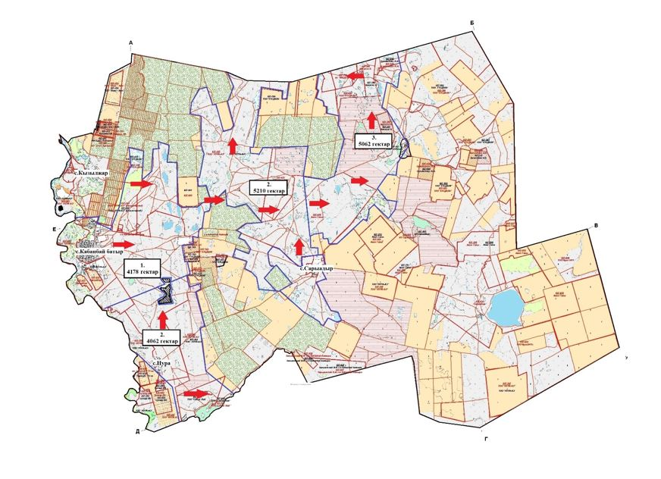

Приложение 6
к Плану по управлению
пастбищами и их использованию
по сельскому округу Кабанбай
батыра на 2023-2024 годы
Схема размещения поголовья сельскохозяйственных животных на отгонных пастбищах физических и (или) юридических лиц, не обеспеченных пастбищами, расположенными при сельском округе Кабанбай батыра

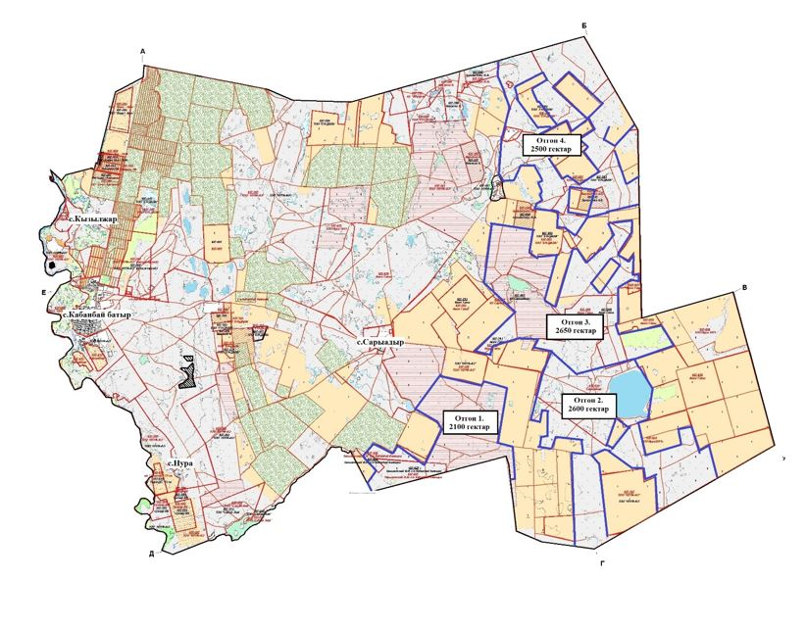

Приложение 7
к Плану по управлению
пастбищами и их использованию
по сельскому округу Кабанбай
батыра на 2023-2024 годы
Календарный график по использованию пастбищ, устанавливающий сезонные маршруты выпаса и передвижения сельскохозяйственных животных
Годы | Загон 1 | Загон 2 | Загон 3 | Загон 4
2023 | Осениий сезон | Отдыхающий загон | Весенне-летний сезон | Летний сезон
2024 | Летний сезон | Осениий сезон | Отдыхающий загон | Весенне-летний сезон
Приложение 8
к Плану по управлению
пастбищами и их использованию
по сельскому округу Кабанбай
батыра на 2023-2024 годы
Карта с обозначением внешних и внутренних границ и площадей пастбищ, необходимых для удовлетворения нужд населения для выпаса сельскохозяйственных животных личного подворья, в зависимости от местных условий и особенностей

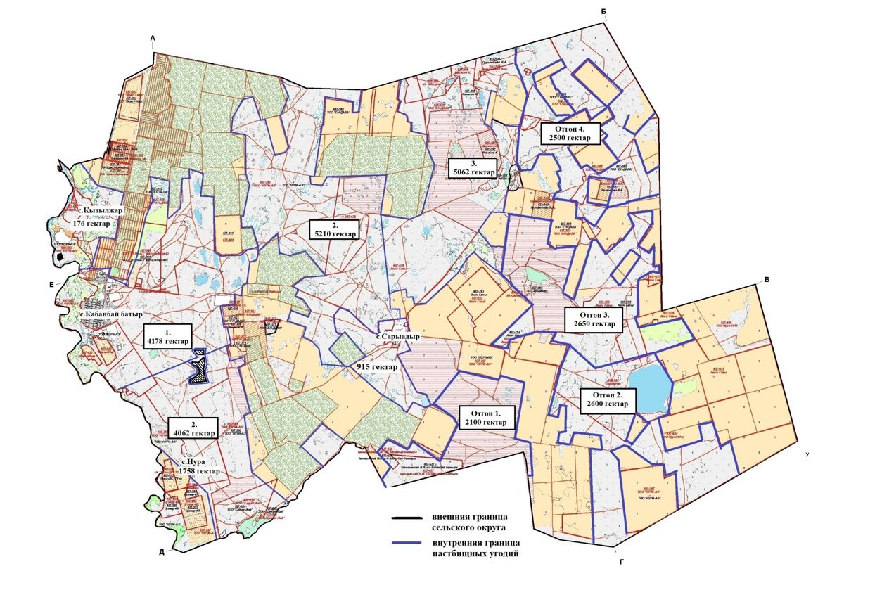

Приложение 2 к решению
Целиноградского районного маслихата
от 19 декабря 2023 года
№ 102/14-8
Приложение 16 к решению
Целиноградского районного маслихата
от 30 мая 2023 года
№ 43/5-8
План по управлению пастбищами и их использованию Оразакского сельского округа на 2023-2024 годы
Настоящий План по управлению пастбищами и их использованию Оразакского сельского округа на 2023-2024 годы (далее – План) разработан в соответствии с Законами Республики Казахстан "О местном государственном управлении и самоуправлении в Республике Казахстан", "О пастбищах", приказами Заместителя Премьер-Министра Республики Казахстан - Министра сельского хозяйства Республики Казахстан от 24 апреля 2017 года № 173 "Об утверждении Правил рационального использования пастбищ" и Министра сельского хозяйства Республики Казахстан от 14 апреля 2015 года № 3-3/332 "Об утверждении предельно допустимой нормы нагрузки на общую площадь пастбищ".
План принимается в целях рационального использования пастбищ, устойчивого обеспечения потребности в кормах и предотвращения процессов деградации пастбищ.
План содержит:
1) схему (карту) расположения пастбищ на территории Оразакского сельского округа в разрезе категорий земель, собственников земельных участков и землепользователей на основании правоустанавливающих документов на территории Оразакского сельского округа, согласно приложению 1 к настоящему Плану;
2) приемлемые схемы пастбищеоборотов, согласно приложению 2 к настоящему Плану;
3) карту с обозначением внешних и внутренних границ и площадей пастбищ, в том числе сезонных, объектов пастбищной инфраструктуры на территории Оразакского сельского округа, согласно приложению 3 к настоящему Плану;
4) схему доступа пастбищепользователей к водоисточникам (озерам, рекам, прудам, копаням, оросительным или обводнительным каналам, трубчатым или шахтным колодцам), составленную согласно норме потребления воды, на территории Оразакского сельского округа согласно приложению 4 к настоящему Плану;
5) схему перераспределения пастбищ для размещения поголовья сельскохозяйственных животных физических и (или) юридических лиц, у которых отсутствуют пастбища, и перемещения его на предоставляемые пастбища Оразакского сельского округа, согласно приложению 5 к настоящему Плану;
6) схему размещения поголовья сельскохозяйственных животных на отгонных пастбищах физических и (или) юридических лиц, не обеспеченных пастбищами, расположенными при Оразакском сельском округе, согласно приложению 6 к настоящему Плану;
7) календарный график по использованию пастбищ, устанавливающий сезонные маршруты выпаса и передвижения сельскохозяйственных животных Оразакском сельском округе, согласно приложению 7 к настоящему Плану.
8) карту с обозначением внешних и внутренних границ и площадей пастбищ, необходимых для удовлетворения нужд населения для выпаса сельскохозяйственных животных личного подворья, в зависимости от местных условий и особенностей Оразакского сельского округа, согласно приложению 8 к настоящему Плану.
План разработан с учетом сведений о состоянии геоботанического обследования пастбищ, сведений о ветеринарно-санитарных объектах, данных о численности поголовья сельскохозяйственных животных с указанием их владельцев - пастбищепользователей, физических и (или) юридических лиц, данных о количестве гуртов, отар, табунов, сформированных по видам и половозрастным группам сельскохозяйственных животных, сведений о формировании поголовья сельскохозяйственных животных для выпаса на отгонных пастбищах, особенностей выпаса сельскохозяйственных животных на культурных и аридных пастбищах, сведений о сервитутах для прогона скота и иных данных, предоставленных государственными органами, физическими и (или) юридическими лицами, с участием органов местного самоуправления совместно c акиматами сел, сельского округа и пастбищепользователей.
По административно-территориальному делению в Оразакском сельском округе имеются 2 сельских населенных пункта.
По природным условиям территория Оразакского сельского округа находится в пределах степной зоны и по агроклиматическим показателям в двух агроклиматических районах: незначительно засушливом умеренно теплом (центральная и южная часть) и засушливом умеренно теплом (северная часть), которые характеризуются всеми чертами континентальности: суровой продолжительной зимой, коротким умеренно жарким летом, резкими контрастами температур зимы и лета, малым количеством годовых осадков.
Почвы в основном черноземы южные малогумусные тяжелосуглинистые.
На 1 января 2023 года в Оразакском сельском округе у населения насчитывается крупного рогатого скота 841 голов, из них маточное поголовье 293 голов, мелкого рогатого скота 1477 голов, 532 голов лошадей. В случае создания сельскохозяйственного кооператива населением сельского округа допускается выпас сельскохозяйственных животных на пастбищах в пределах территории сельского округа.
В Оразакском сельском округе сервитуты для прогона скота не установлены.
Особенностей выпаса сельскохозяйственных животных на культурных и аридных пастбищах не имеются.
Источниками пастбищного водоснабжения являются естественные водоемы, таких как реки, озера и пруды с проточной водой. Таким образом пастбищные угодья полностью обеспечены водой.
В Оразакском сельском округе действует 1 скотомогильник.
На основании вышеизложенного, согласно статьи 15 Закона Республики Казахстан "О пастбищах" для нужд местного населения по содержанию маточного (дойного) поголовья крупного рогатого скота при имеющихся пастбищных угодьях населенных пунктов в размере 9257 гектар, потребность составляет 2930 гектар, при норме нагрузки 10 гектар/голов.
Имеется потребность пастбищных угодий по выпасу всего сельскохозяйственных животных местного населения в размере 17748 гектар, при норме нагрузки на голову крупного рогатого скота 10 гектар/голов, мелкого рогатого скота 2 гектар/голов, лошадей 12 гектар/голов.
Потребность:
для крупного рогатого скота 841 голов * 10 гектар/голов = 8410 гектар;
для мелкого рогатого скота 1477 голов * 2 гектар/голов = 2954 гектар;
для лошадей 532 голов * 12 гектар/голов = 6384 гектар.
8410+2954+6384=17748 гектар.
Приложение 1
к Плану по управлению
пастбищами и их использованию
по Оразакскому сельскому
округу на 2023-2024 годы
Схема (карта) расположения пастбищ на территории Оразакского сельского округа в разрезе категорий земель, собственников земельных участков и землепользователей на основании правоустанавливающих документов

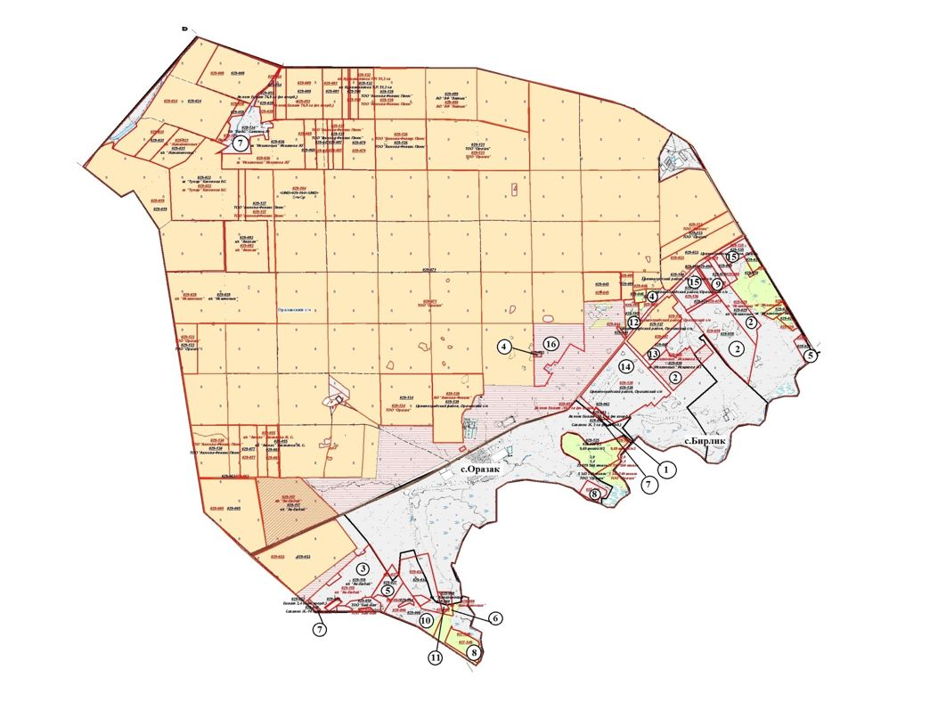

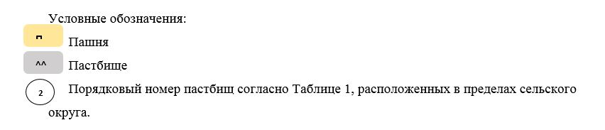

Таблица-1. Список пастбищ на территории Оразакского сельского округа в разрезе категорий земель, собственников земельных участков и землепользователей
№ | Наименование собственников земельных участков и землепользователей | Кадастровый номер | Площадь пастбищ, гектар | Количество сельскохозяйственных животных, голов
 |  |  |  | Крупный рогатый скот | Лошади | Мелкий рогатый скот
1 | Ахмет Б. Т. | 01011029053 | 10
2 | Крестьянское хозяйство "Искаковых" | 01011029018, 01011027034, 01011029029, 01011029038 | 1026
3 | Крестьянское хозяйство "Ак бидай" | 01011029118 | 378
4 | Крестьянское хозяйство "Алихан" | 01011029094, 01011029093 | 65 | 3 | 9 | 12
5 | Крестьянское хозяйство "Нива" | 01011029027, 01011029025 | 125
6 | Крестьянское хозяйство "Жаналиновых" | 01011029098 | 26
7 | Крестьянское хозяйство "БаАс" | 01011029134, 01011029039, 01011029041 | 282 |  |  | 10
8 | Нурпеисов К. | 01011027039, 01011027041 | 50 | 5 | 16 | 6
9 | Крестьянское хозяйство "Азеке" | 01011029080 | 42 | 13 | 16 | 4
10 | Крестьянское хозяйство "Айтмурзиных" | 01011029006 | 36
11 | Крестьянское хозяйство "Дән" | 01011029060 | 15 | 3 | 6
12 | Товарищество с ограниченной ответственностью "Асет и К" | 01011029105 | 38 | 3 |  | 4
13 | Товарищество с ограниченной ответственностью "Торе" | 01011029007 | 71
14 | Акционерное общество "Акмола Феникс" | 01011029138 | 689
15 | Товарищество с ограниченной ответственностью "Акмола-Феникс Плюс" | 01011029136, 01011029135 | 200
16 | Сельскохозяйственный производственный кооператив "Adal meat company" | 01011029163 | 306 |  | 23
 | Итого |  | 3359
Таблица-2. Сведения по распределению пастбищ для размещения маточного (дойного) поголовья крупного рогатого скота по Оразакскому сельскому округу
№ | Населенный пункт | Площадь пастбищ, (гектар) | Наличие дойных коров (голов) | Норма потребности пастбищ на 1 голову, (гектар) | Потребность пастбищ, (гектар)
1 | Оразак | 7682 | 190 | 10 | 1900
2 | Бирлик | 1572 | 103 | 10 | 1030
 | Итого | 9257 | 293 | 10 | 2930
Таблица-3. Сведения по перераспределению пастбищ для размещения поголовья сельскохозяйственных животных в разрезе собственников земельных участков по Оразакскому сельскому округу
№ | Населенный пункт | Наличие скота по видам, (голов) |  |  | Норма потребности пастбищ на 1 голову (гектар) |  |  | Потребность пастбищ, (гектар)
№ | Населенный пункт | Крупного рогатого скота | Мелкого рогатого скота | Лошади | Крупного рогатого скота | Мелкого рогатого скота | Лошади | Крупного рогатого скота | Мелкого рогатого скота | Лошади | Итого, гектар
1 | Оразак | 521 | 981 | 403 | 10 | 2 | 12 | 5210 | 1962 | 4836 | 12008
2 | Бирлик | 320 | 496 | 129 | 10 | 2 | 12 | 3200 | 992 | 1548 | 5740
 | Итого | 841 | 1477 | 532 | 10 | 2 | 12 | 8410 | 2954 | 6384 | 17748
Приложение 2
к Плану по управлению
пастбищами и их использованию
по Оразакскому сельскому
округу на 2023-2024 годы
Приемлемая схема пастбищеоборотов для Оразакского сельского округа

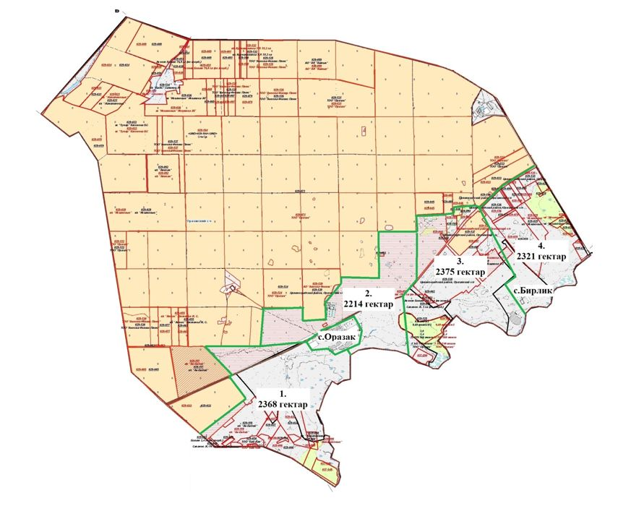

Годы | Загон 1 | Загон 2 | Загон 3 | Загон 4
2023 | Осениий сезон | Отдыхающий загон | Весенне-летний сезон | Летний сезон
2024 | Летний сезон | Осениий сезон | Отдыхающий загон | Весенне-летний сезон
Приложение 3
к Плану по управлению
пастбищами и их использованию
по Оразакскому сельскому
округу на 2023-2024 годы
Карта с обозначением внешних и внутренних границ и площадей пастбищ, в том числе сезонных, объектов пастбищной инфраструктуры

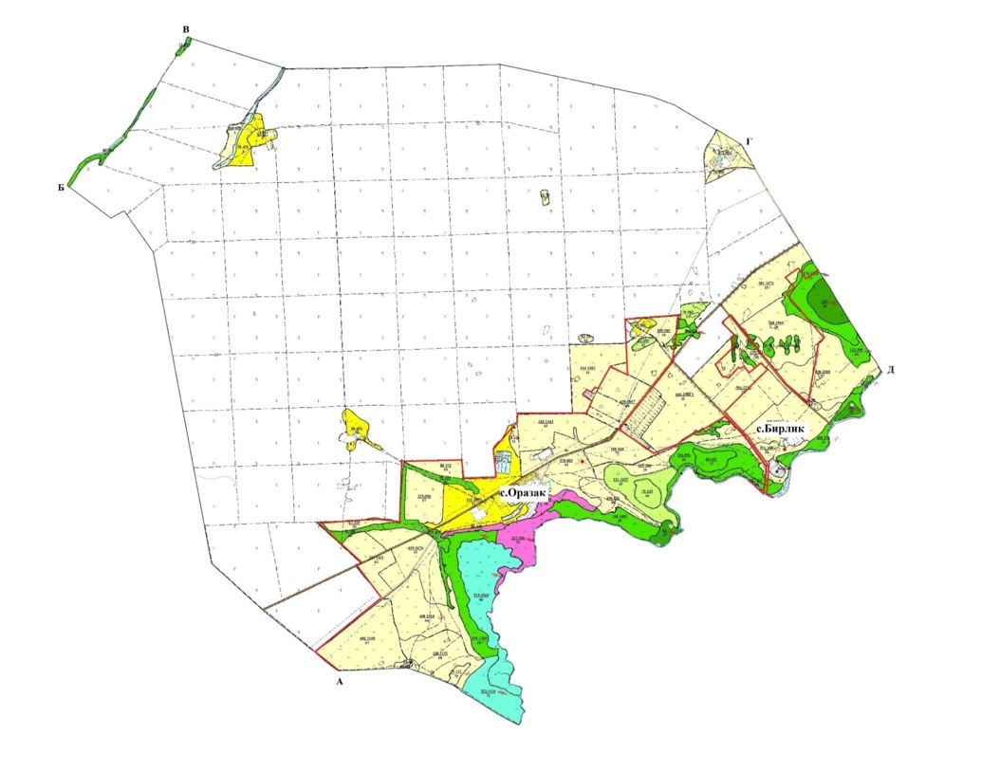

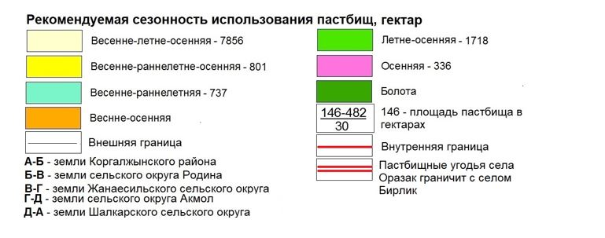

Приложение 4
к Плану по управлению
пастбищами и их использованию
по Оразакскому сельскому
округу на 2023-2024 годы
Схема доступа пастбищепользователей к водоисточникам (озерам, рекам, прудам, копаням, оросительным или обводнительным каналам, трубчатым или шахтным колодцам), составленная согласно норме потребления воды

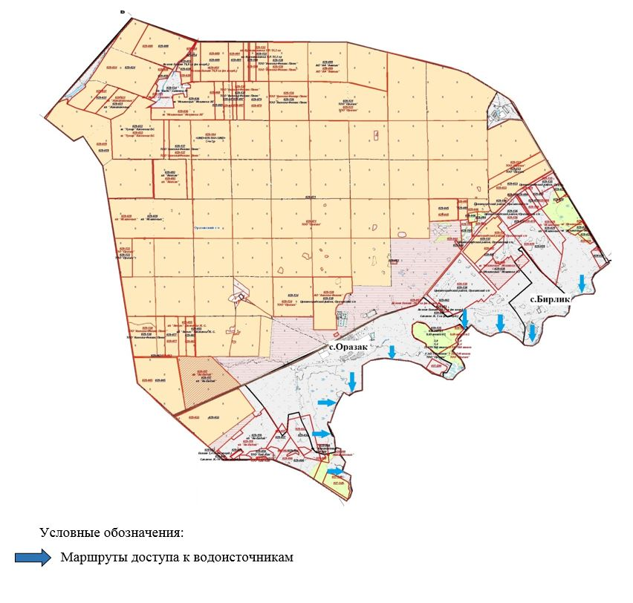

Приложение 5
к Плану по управлению
пастбищами и их использованию
по Оразакскому сельскому
округу на 2023-2024 годы
Схема перераспределения пастбищ для размещения поголовья сельскохозяйственных животных физических и (или) юридических лиц, у которых отсутствуют пастбища, и перемещения его на предоставляемые пастбища

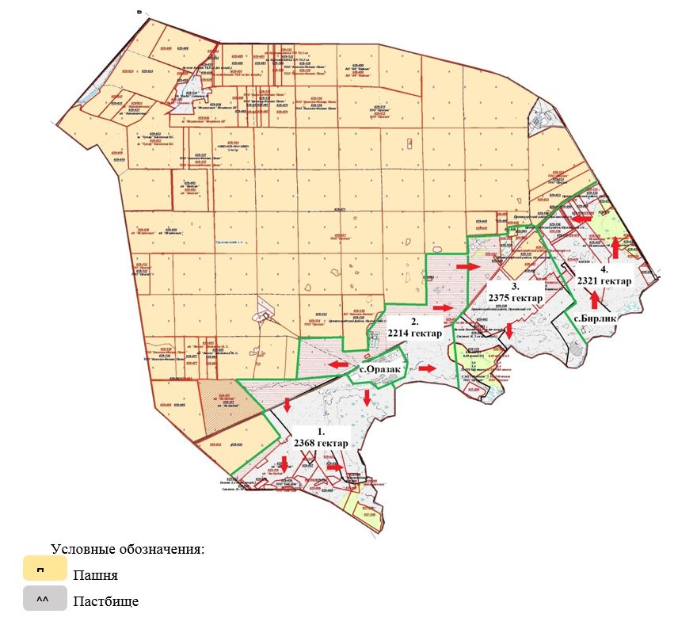

Приложение 6
к Плану по управлению
пастбищами и их использованию
по Оразакскому сельскому
округу на 2023-2024 годы
Схема размещения поголовья сельскохозяйственных животных на отгонных пастбищах физических и (или) юридических лиц, не обеспеченных пастбищами, расположенными при Оразакском сельском округе

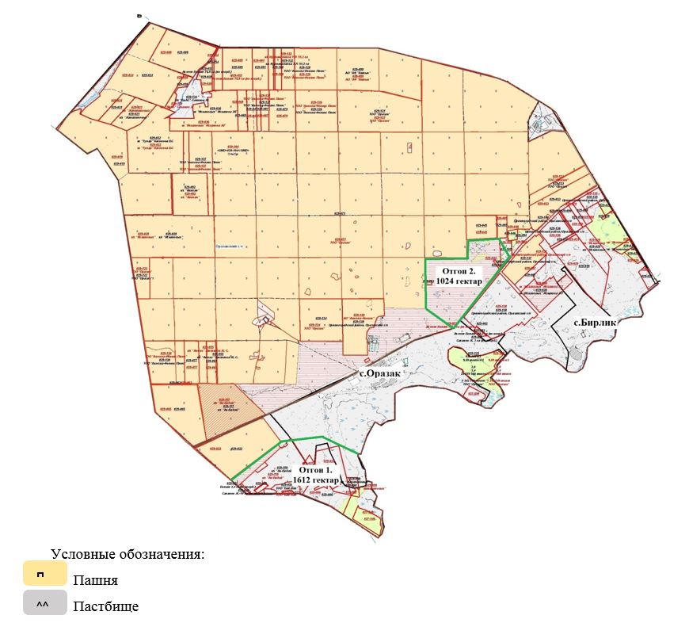

Приложение 7
к Плану по управлению
пастбищами и их использованию
по Оразакскому сельскому
округу на 2023-2024 годы
Календарный график по использованию пастбищ, устанавливающий сезонные маршруты выпаса и передвижения сельскохозяйственных животных
Годы | Загон 1 | Загон 2 | Загон 3 | Загон 4
2023 | Осениий сезон | Отдыхающий загон | Весенне-летний сезон | Летний сезон
2024 | Летний сезон | Осениий сезон | Отдыхающий загон | Весенне-летний сезон
Приложение 8
к Плану по управлению
пастбищами и их использованию
по Оразакскому сельскому
округу на 2023-2024 годы
Карта с обозначением внешних и внутренних границ и площадей пастбищ, необходимых для удовлетворения нужд населения для выпаса сельскохозяйственных животных личного подворья, в зависимости от местных условий и особенностей

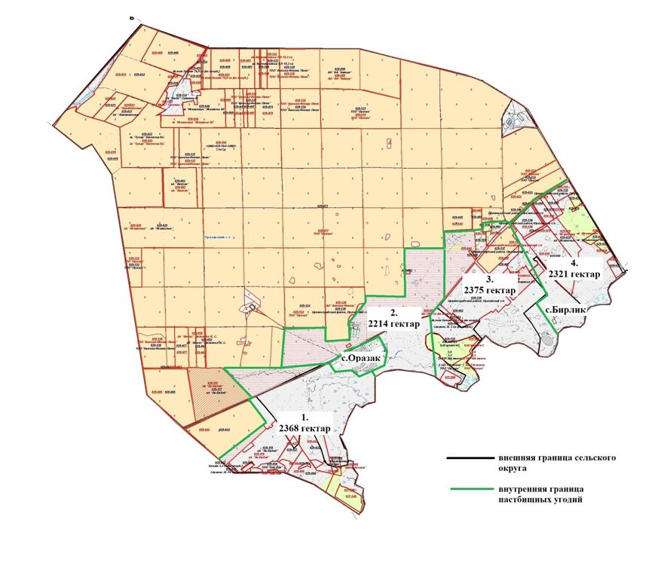

© 2012. РГП на ПХВ «Институт законодательства и правовой информации Республики Казахстан» Министерства юстиции Республики Казахстан

